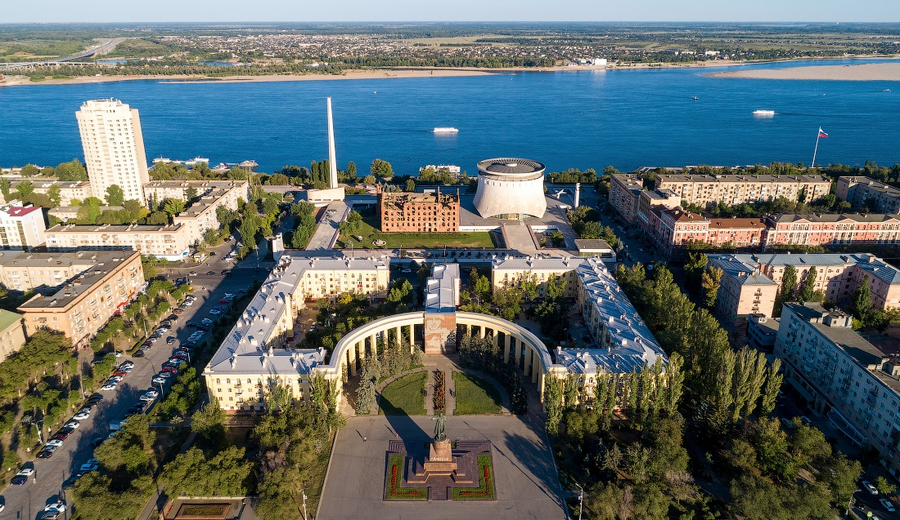

ОТЧЕТ О ДЕЯТЕЛЬНОСТИ
УНО «РЕГИОНАЛЬНЫЙ ФОНД КАПРЕМОНТА»
ЗА 2019 ГОД

Январь 2020 г.
ЦЕЛИ И ОСНОВНЫЕ ЗАДАЧИ ДЕЯТЕЛЬНОСТИ
Унитарная некоммерческая организация «Региональный фонд капитального ремонта многоквартирных домов» (далее – Фонд, региональный оператор) создана в соответствии со ст.178 Жилищного кодекса Российской Федерации, Законом Волгоградской области от 19.12.2013 года № 174-ОД «Об организации проведения капитального ремонта общего имущества в многоквартирных домах, расположенных на территории Волгоградской области» и Постановлением Правительства Волгоградской области от 18.10.2013 №566-о «О создании некоммерческой организации «Региональный фонд капитального ремонта многоквартирных домов».
Цели деятельности Фонда:
- повышение качества условий проживания граждан, улучшение эксплуатационных характеристик общего имущества в многоквартирных домах (далее – МКД);
- создание комфортного и безопасного жилищного пространства;
- снижение затрат на коммунальные платежи собственников за счет проведения качественного капитального ремонта в МКД;
- формирование у собственников бережного, ответственного отношения к общему имуществу МКД, повышение уровня гражданской активности в сфере управления многоквартирными домами.
Задачи деятельности Фонда:
- обеспечение «прозрачности» при реализации программы капремонта;
- организация и проведение капитального ремонта общего имущества в МКД в рамках исполнения краткосрочных планов капитального ремонта;
- обеспечение подготовки проектной и сметной документации на выполнение работ по капитальному ремонту;
- осуществление функций технического заказчика работ по капитальному ремонту общего имущества в МКД, собственники помещений в которых формируют фонды капитального ремонта на счете/счетах Фонда;
- привлечение для оказания услуг и (или) выполнения работ по капитальному ремонту подрядных организаций, заключение с ними от своего имени соответствующих договоров, в том числе на осуществление контроля качества и сроков оказания услуг и (или) выполнения работ подрядными организациями и соответствия таких услуг и (или) работ требованиям проектной документации;
- осуществление приема выполненных работ (услуг) по капитальному ремонту общего имущества в многоквартирных домах;
- финансирование расходов на капитальный ремонт общего имущества в многоквартирных домах;
- аккумулирование взносов на капитальный ремонт, уплачиваемых собственниками помещений в многоквартирных домах, в отношении которых фонд капитального ремонта формируется на счете/счетах Фонда;
- организация системы сбора платежей (взносов) с населения на капитальный ремонт общего имущества многоквартирных домов;
- организация представления платежных документов собственникам помещений в многоквартирных домах, в отношении которых фонд капитального ремонта формируются на счете регионального оператора.
- оказание консультационной, информационной, организационно-методической помощи собственникам общего имущества в МКД, а также специалистам органов местного самоуправления по вопросам организации и проведения капитального ремонта многоквартирных домов;
- осуществление нормативно-правового регулирования деятельности Фонда.

СТРУКТУРА ФОНДА

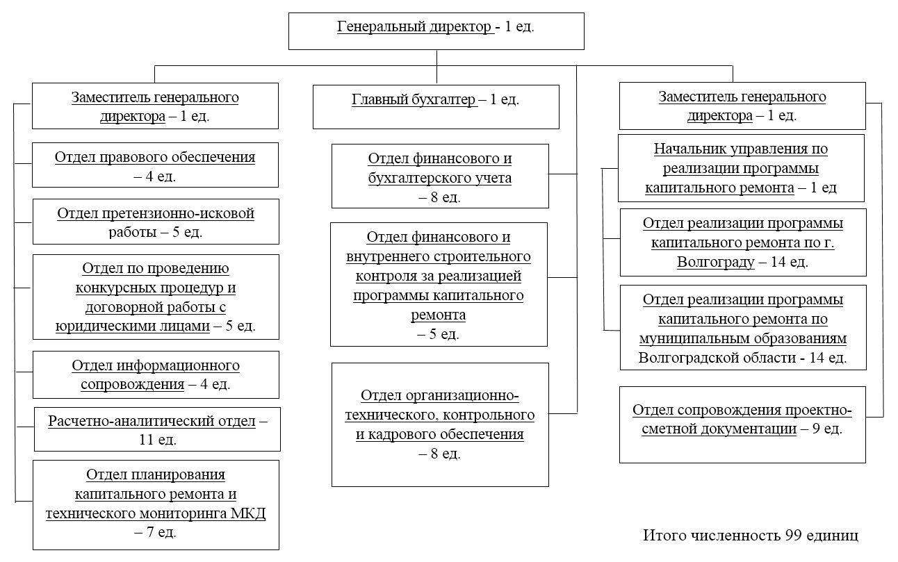
Органами управления Фонда являются Правление (высший коллегиальный орган управления Фонда) и генеральный директор (единоличный исполнительный орган управления Фонда).
Надзор за деятельностью Фонда, принятием Фондом решений и обеспечением их исполнения осуществляется Попечительским советом Фонда.
В 2019 году состоялось 10 заседаний Правления Фонда, а также 5 заседаний Попечительского совета.
Кроме того, в связи с истечением полномочий и кадровыми изменениями, Администрацией Волгоградской области в 2019 году были утверждены новые составы Правления и Попечительского совета Фонда.
Помимо это при Фонде создан Общественный совет, целью которого является контроль за деятельностью регоператора и взаимодействие с гражданами. В 2019 году состоялось 2 заседания Общественного совета.

АКТУАЛИЗАЦИЯ РЕГИОНАЛЬНОЙ ПРОГРАММЫ
В рамках реализации региональной программы, начиная с 2014 года отремонтировано 1329 МКД, что позволило улучшить условия для проживания 125,05 тыс. жителей. За этот период на проведение работ по капитальному ремонту Фондом израсходовано 6 186, 804 млн. рублей,
В долгосрочную региональную программу капремонта МКД, по данным на 01.01.2020 г., вошли 10 953 дома.
В результате последней актуализации регпрограммы, на основании сведений, представленных органами местного самоуправления (далее – ОМС), а также изменениями в ЖК РФ, из долгосрочной программы были исключены 150 МКД.
В их числе:
- 39 МКД, признанные аварийными по решению органов местного самоуправления;
- 1 МКД – дом блокированной застройки;
- 110 МКД, в которых менее пяти квартир.
Дополнительно в долгосрочную регпрограмму капремонта были включены 76 МКД, из которых:
- 66 МКД - вновь введенные в эксплуатацию;
- 8 МКД – ранее не учтенные в региональной программе;
- 2 МКД – отменены решения о признании МКД аварийными и подлежащими сносу

РАБОТА РЕГОПЕРАТОРА В ГИС ЖКХ
В 2019 г. Фонд продолжил работу по наполнению данными Государственной информационной системы ЖКХ. В настоящий момент загружены сведения о региональном операторе, региональной программе, краткосрочных планах ее реализации, тарифах, счетах и спецсчетах, владельцем которых является регоператор, лицевых счетах собственников помещений, квитанциях по взносам на капремонт и иной информации, повышающей прозрачность деятельности регионального оператора.
За отчетный период в системе ГИС ЖКХ актуализированы данные по:
- региональной программе;
- краткосрочному плану;
- счету и специальным счетам регоператора;
- лицевым счетам собственников;
- на постоянной основе ведется предоставление счетов-квитанций собственникам в электронном виде;
- прием и обработка заявлений собственников;
- информация по домам, включенным в краткосрочный план.
ФОРМИРОВАНИЕ ФОНДА КАПИТАЛЬНОГО РЕМОНТА
На сегодняшний день более 80% собственников формируют фонд капитального ремонта на счете регионального оператора.
Вид счета: | Количество МКД: | В процентах %
Счет регионального оператора | 9526 | 87
Специальный счет, владельцев ТСЖ, ЖСК, УК | 345 | 3
Специальный счет, владелец региональный оператор | 1007 | 9
Способ не реализован (не наступил срок реализации) | 75 | 1
965 специальных счетов открыто у регионального оператора в ПАО «СБЕРБАНК РОССИИ», что составляет 96% от всех открытых специальных счетов.
Кроме того, 4% специальных счетов регионального оператора открыты в следующих банках: АО «АЛЬФА-БАНК», ОАО БАНК ВТБ, ОАО «РОССЕЛЬХОЗБАНК», АО «ГАЗПРОМБАНК», ПАО БАНКА «ФК ОТКРЫТИЕ».
Со стороны Фонда обеспечена возможность оплаты взносов на капитальный ремонт без комиссии в ПАО «Сбербанк России» по счету регионального оператора «общекотловому счету» и специальным счетам, открытых Фондом в ПАО «Сбербанк России» на основании открытого конкурса, по результатам которого ПАО «Сбербанк России» были предложены наиболее выгодные условия. Кроме того, оплачивать взнос на капитальный ремонт без комиссии собственникам помещений доступно через платежный сервис «Сбербанк ОнЛ@йн».
Таким образом, регоператор выполнил задачу по обеспечению доступности приема платежей без комиссий на территории всех муниципальных образований Волгоградской области.
В целях обеспечения иных возможностей внесения взносов на капитальный ремонт регоператором также заключены договоры с рядом платежных агентов (УФПС Волгоградской области – филиал АО «Почта России, ООО «Региональный центр электронных платежей», ООО «Рубльэкспресс», ООО «ЕИРЦ Жирновск»). В данных вариантах при оплате с собственников взымается комиссия от 15 до 27 руб. с одной счет-квитанции.
СОБИРАЕМОСТЬ ПЛАТЕЖЕЙ (ВЗНОСОВ)
ЗА КАПИТАЛЬНЫЙ РЕМОНТ

В 2013 г. минимальный взнос на капремонт в Волгоградской области составлял 5,06 руб. за квадратный метр. С 2016 г. размер минимального взноса был увеличен до 5,90 руб. С 01.01.2018 г. тариф был увеличен до 6,13 руб. за м2.
С 01.01.2020 г., согласно Постановлению администрации Волгоградской области от 15.10.2019 г. № 517-п, минимальный тариф по взносам на капитальный ремонт общего имущества увеличился на 43 копейки и составляет сейчас 6,56 руб. за один квадратный метр общей площади в месяц.
Вместе с тем, минимальный тариф по взносам на капремонт в Волгоградской области продолжает оставаться одним из самых низких в Южном федеральном округе. Кроме того, в Волгоградской области определен ряд льготных категорий граждан, которые имеют право получать компенсации по уплаченным на капремонт взносам в заявительном порядке.

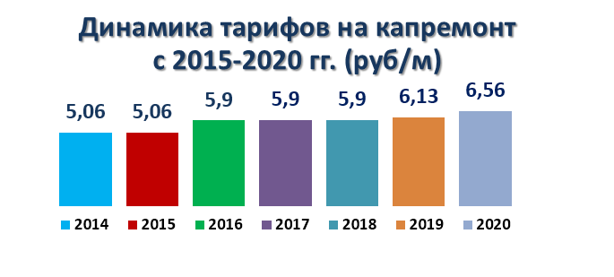
В целях повышения платежной дисциплины с населением Волгоградской области с помощью средств массовой информации ведется разъяснительная работа по необходимости уплаты взносов на капремонт. Благодаря этому уровень сбора взносов демонстрировал возрастающую динамику.
Так, по состоянию на конец 2014 года размер сбора средств составлял чуть более 10%, за 2015 год – 50%, за 2016 год – 82%, за 2017 год - 87,6%, в 2018-м году - 92,3%, в 2019 – 89%.

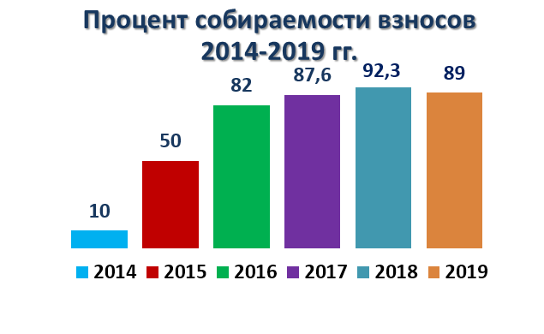
3
По итогам истекшего периода 2019 года средняя собираемость взносов составила 89%, где:
- 89,56% - сбор физических лиц;
- 51,59 % - сбор органов местного самоуправления.
Без учета Департамента ЖКХ и ТЭК администрации Волгограда процент оплаты органов местного самоуправления составил 96,87%.
Процент оплаты по Департаменту ЖКХ и ТЭК администрации Волгограда составил 28,9%.
- 91,5% - сбор собственности субъекта РФ;
- 53,8% - сбор среди федеральной собственности;
- 84% - прочие юридические лица.
Необходимо отметить, что благодаря взаимодействию с органами прокуратуры, которые ориентировали органы местного самоуправления на актуализацию сведений о жилых и нежилых помещениях в многоквартирных домах и их собственниках, в базу регионального оператора внесены сведения о 1,6 тыс. нежилых помещений общей площадью 190,5 тыс. м2 с последующим доначислением платы за капитальный ремонт.
Соответственно, начисление за весь период с октября 2014 года по ноябрь 2019 года по данным помещениям составило 59,8 млн. руб., оплачено за весь период 6,3 млн. руб., что составляет 10% оплаты, задолженность соответственно составляет 53,5 млн. руб.
Следует отметить, что процент оплаты по нежилым помещениям очень низкий и составляет всего 30%. Задолженность по всем нежилым помещениям, в том числе и открытым в 2019 году, составляет 116,5 млн. руб. (начислено 166,9 млн. руб., оплачено – 50,4 млн. руб.), что уменьшает в целом процент оплаты по региону приблизительно на 3%.
Также одной из основных причин снижения по сравнению прошлым периодом платежной дисциплины является включение в программу в январе 2019 года МКД с износом свыше 70% - процент сбора по таким домам составляет лишь 53%. Собственники общего имущества в данных домах отказываются уплачивать взносы, ссылаясь на аварийное состояние своих домов. Задолженность собственников таких помещений составляет 5,3 млн. руб. Это и явилось основной причиной увеличения задолженности по взносам на капитальный ремонт.
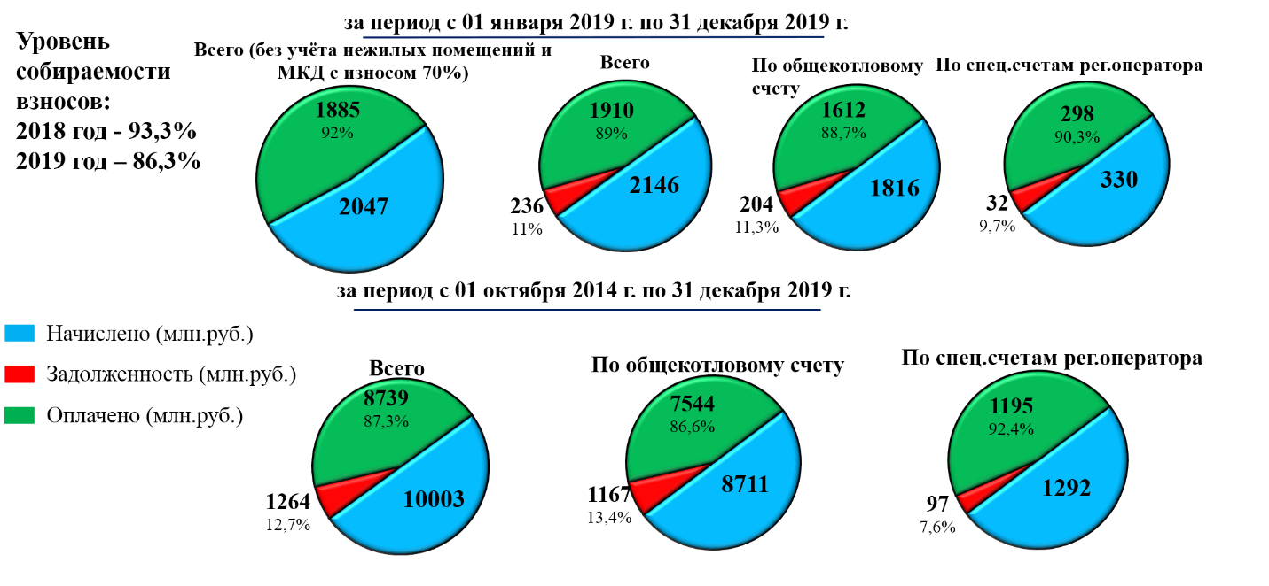
Соответственно, первоочередной задачей, которая решается в настоящее время региональным оператором, является взыскание задолженности по уплате взносов на капитальный ремонт по которой возможно применение в суде сроков исковой давности.

ДЕЯТЕЛЬНОСТЬ ФОНДА ПО ВЗЫСКАНИЮ ЗАДОЛЖЕННОСТИ
В целях повышения уровня собираемости взносов на капитальный ремонт на платежных поручениях за октябрь 2019 года собственникам, имеющим задолженность по уплате взносов более чем за 3 месяца размещены претензии.
В 2019 году региональным оператором в суды подано 4980 заявлений по 22 948 лицевым счетам на общую сумму 116,96 млн. руб. из них:
4698 заявлений о вынесении судебного приказа с физ.лиц на 55,47 млн.руб.,
255 исковых заявлений на физических лиц на сумму 3,52 млн. руб.,
9 исковых заявлений на ОМС, на сумму 41,59 млн. руб.,
12 заявлений на юридических лиц на сумму 1,66 млн. руб.
4 исковых заявления по помещениям в Федеральной собственности на сумму 13,46 млн. руб.
2 заявления по помещениям, находящимся в собственности субъектов РФ на сумму 1,26 млн. руб.
В настоящее время на рассмотрении в судах по физическим лицам находится 2744 заявления на сумму 32,15 млн. руб., вынесено решений 1663 о взыскании 20 млн. руб., отменено 546 приказов на сумму 7 млн. руб.
По юридическим лицам на рассмотрении 10 исков на 52 млн. руб., вынесено 14 решений о взыскании 3,78 млн. руб., 1 решение об отказе во взыскании 0,46 млн. руб., вернули без рассмотрения 2 заявления на сумму 0,18 млн. руб.
При этом Фонд ежегодно увеличивает работу по взысканию задолженности по взносам на капитальный ремонт. Динамика работы представлена в таблице:
Период | Кол-во заявлений в отношении ФЛ | сумма, млн. руб. | Кол-во заявлений в отношении ЮЛ | сумма, млн. руб.
2017 | 1248 | 17,6 | 17 | 2,12
2018 | 2540 | 25,21 | 12 | 216,79
2019 | 4953 | 59 | 27 | 57,97
Следует отметить, что фондом принимаются все возможные меры по взысканию имеющейся задолженности собственников, в частности предусмотренный финансовым планом доходов и расходов регионального оператора размер государственной пошлины на подачу исков в 2019 году в 1 млн. руб. был увеличен благодаря сложившейся экономии по распечатке счетов-квитанций на 0,6 млн. руб., что позволило увеличить количество предъявляемых исков в 2 раза по сравнению с прошлым годом.
Кроме того, в 2019 году, по итогам проверки областной прокуратуры, к работе по подготовке заявлений на взыскание взносов подключено дополнительное количество специалистов фонда, перераспределены обязанности.
Однако, осуществлять взыскание задолженности в полной мере не позволяет ряд факторов:
- недостаточность финансирования расходов на оплату гос. пошлины,
- недостаточное кол-во специалистов для обеспечения взыскания всего объема задолженности;
- отсутствие правового механизма взаимодействия регионального оператора с органами Росреестра, технической инвентаризации, местного самоуправления, управляющими организациями и ТСЖ, в целях выявления собственников помещений, не осуществляющих уплату взносов,
- отсутствие надлежащей работы службы судебных приставов в части исполнения вынесенных решений, и как следствие отсутствие понимания собственников о том, что за неуплату обязательных платежей следует неизбежная ответственность.
Необходимыми мерами для повышения уровня собираемости взносов на капитальный ремонт являются:
- обеспечения взаимодействия регионального оператора с органами Росреестра, технической инвентаризации, местного самоуправления, управляющими организациями и ТСЖ, в целях выявления собственников помещений не осуществляющих уплату взносов;
- реализация использования на территории Волгоградской области единого платёжного документа для оплаты жилищно-коммунальных услуг;
- проведение постоянной претензионно-исковой работы с лицами, имеющими задолженность по уплате взносов на капитальный ремонт с привлечением сторонних организаций.
Для ведения исковой работы фонд обязан уплачивать государственную пошлину при подаче заявлений о вынесении судебных приказов и исков. Размер государственной пошлины, выделяемый ежегодно региональному оператору, недостаточен для ведения претензионно-исковой работы по взысканию взносов на капитальный ремонт и ведению исковой работы в отношении подрядных организаций. Средства, поступающие по данной статье, полностью расходуются региональным оператором.
При этом фонд неоднократно обращался в суды Волгоградской области с ходатайствами об отсрочке уплаты государственной пошлины. Арбитражный суд Волгоградской области отказывает в их удовлетворении. Мировые судьи Волгоградской области частично удовлетворяли ходатайства об отсрочке государственной пошлины, впоследствии полностью стали отказывать в отсрочке уплаты государственной пошлины, возвращая документы о взыскании задолженности по уплате взносов на капитальный ремонт многоквартирных домов.
В настоящее время судами применяется срок исковой давности, в связи с чем, на основании судебных решений региональный оператор вынужден списывать с лицевых счетов задолженность по уплате взносов на капитальный ремонт.
Для выстраивания системной и оперативной работы по взысканию задолженности по взносам на капитальный ремонт, предлагается предусмотреть в смете дополнительное финансирование по статье расходов «государственная пошлина».
В связи с невозможностью своевременного осуществления взыскания задолженности по уплате взносов на капитальный ремонт общего имущества силами регионального оператора, дополнительно необходимо проведение конкурсных процедур по отбору организации, предоставляющей услуги по взысканию задолженности с физических и юридических лиц.
Так, в целях обеспечения взыскания задолженности по уплате взносов на капитальный ремонт общего имущества многоквартирных домов и практики иных регионов Российской Федерации, между региональным оператором и ООО «Юридический центр «МКС» 24.09.2018 г. был заключен агентский договор согласно которому, ООО «Юридический центр «МКС» приняло обязательство совершать комплекс юридических и иных действий по истребованию задолженности по уплате взносов на капитальный ремонт общего имущества многоквартирных домов, расположенных на территории Волгоградской области, образовавшихся перед Принципалом у Должников, а также представлять интересы Принципала в организациях, учреждениях, судах общей юрисдикции, арбитражном суде, службах судебных приставов, во всех переговорах и сделках с третьими лицами, касающихся предмета настоящего договора, в рамках полномочий, оговоренных в доверенности, выданной Принципалом.
Данная мера позволила увеличить собираемость взносов до 89,33%. общий процент сбора в январе 2019 увеличился до 108%, процент сбора по лицевым счетам, которые были переданы для работы в ООО «Юридический центр «МКС» увеличился до 122%.
Следует отметить, что в ряде регионов, имеющих высокий процент оплаты, данные показатели достигнуты благодаря привлечению для взыскания взносов сторонних организаций (Саратовская область – доля собираемости взносов по итогам 3 квартала 2019 года составляет 124,69%, республика Башкортостан – 101,09 %, Вологодская область – 103,29 %, Ханты-Мансийский автономный округ – 94,44 % и другие).
До октября 2019 года в отделе правового обеспечения у 2 штатных единиц были предусмотрены обязанности по взысканию взносов на капитальный ремонт. Новая структура фонда предусматривает 5 штатных единиц, которые, в том числе осуществляют подготовку заявлений на принятие судебных приказов для взыскания задолженности на капитальный ремонт и претензионно-исковую работу с подрядными организациями.

ОРГАНИЗАЦИЯ РАБОТЫ С ОБРАЩЕНИЯМИ СОБСТВЕННИКОВ ПОМЕЩЕНИЙ В МКД
Региональным оператором в постоянном режиме осуществляется личный прием граждан с целью проведения разъяснений, внесений изменений в базу данных, выдачи справок об отсутствии задолженности в органы социальной защиты населения, отделы субсидии, на продажу собственности.
Так, за 2019 год было принято около 15,50 тыс. человек, выдано справок об отсутствии задолженности - 3,21 тыс., оформлено 650 соглашений на рассрочку платежа за капитальный ремонт.
В Фонде продолжает работает «горячая линия»: за 2019 год дано разъяснений 17,2 тыс. собственникам.
В постоянном режиме осуществляется внесение изменений в базу данных регионального оператора (по ФИО ответственного собственника, общей площади помещения, разделение, объединение лицевых счетов) - в 2019 году внесено изменений по 26,7 тыс. лицевым счетам.
Кроме того, открываются новые лицевые счета в связи с включением многоквартирных домов в региональную программу капитального ремонта, а также в связи получением информации по недостающим лицевым счетам. В результате этой работы в 2019 году загружено в базу данных регионального оператора более 15 тыс. новых лицевых счетов.
Осуществляется работа по внесению информации в базу данных регионального оператора по оплате - в 2019 году загружена оплата реестрами в количестве 5,5 тыс. и платежными документами в количестве 11,4 тыс.
В 2019 году сформированы и направлены счета на оплату юридическим лицам посредством программного обеспечения «Диадок» и «Почты России» в количестве 17,6 тыс. счетов на оплату.

РЕАЛИЗАЦИЯ КОНКУРСНЫХ ПРОЦЕДУР В 2019 г.

В целях выполнения регионального краткосрочного плана реализации региональной программы на 2019 год, УНО «Региональный фонд капремонта» заключены:
- 204 договора о проведении капитального ремонта на выполнение работ по капитальному ремонту общего имущества в МКД на сумму 1 439 933 716 руб.;
- 70 договоров на оказание услуг и (или) выполнение работ по разработке проектно-сметной документации на выполнение работ по капремонту на сумму 117 130 971 руб.;
- 6 договоров на оказание услуг и (или) выполнение работ по разработке проектно-сметной документации на замену лифтового оборудования (лифта), выполнению работ по замене лифтового оборудования (лифта) в многоквартирном доме на сумму 388 723 028 руб.;
- 44 договора на оказание услуг по осуществлению строительного контроля за выполнением работ по капремонту общего имущества на общую сумму 23 183 205 руб.

ИТОГИ РЕАЛИЗАЦИИ КРАТКОСРОЧНОГО ПЛАНА РАБОТ
ПО КАПРЕМОНТУ В 2019 г.

В 2019 г., в рамках реализации региональной программы капремонта МКД (с учетом неисполненных планов прошлых лет) запланировано выполнение капитального ремонта на 749 многоквартирных домах, из которых
- 25 МКД формируют фонд капитального ремонта на специальном счете, и собственники помещений самостоятельно организуют проведение работ
по капитальному ремонту.
Учитывая невыполнение работ в установленные программой сроки, в настоящее время реализуются мероприятия, предусмотренные ч. 7 ст. 189 ЖК РФ, после чего ремонт указанных МКД будет организован региональным оператором.
- 7 МКД – запланированный вид работ по капитальному ремонту был проведен ранее в рамках 185-ФЗ и повторные выполнение таких работ в срок, установленный региональной программой капитального ремонта, не требуются.
В настоящее время проводятся мероприятия по исключению данных видов работ из плана.
- 7 МКД – подлежат исключению ввиду отсутствия конструктива, запланированного к ремонту,
- 33 МКД – по итогам инженерных изысканий оформлены заключения о нецелесообразности ремонта, направлены в ОМС для принятия решений в рамках постановления Правительства РФ № 47 от 28.01.2006.
На сегодняшний день в отношении 14 МКД решения ОМС приняты и МКД будут исключены из плана, в отношении остальных – на рассмотрении.
Таким образом, без учета вышеуказанных домов, к выполнению силами регионального оператора в 2019 году ремонту подлежало 677 МКД, из них по состоянию на январь 2020 года:
- 556 МКД – работы выполнены на сумму 1,8 млрд.руб. (в том числе 136 МКД, где СМР выполнено, за исключением системы газоснабжения, что не позволило полностью показать дом в отчете),
Из оставшихся 121 МКД:
- 63 МКД – ведутся работы с завершением до 30.04.2020 г.:
- 15 МКД – по результатам инженерных изысканий установлена необходимость выполнения СМР, работы будут выполнены в 2020 году;
- 43 МКД – предусмотрен ремонт фундаментов и газоснабжения, аукционы неоднократно признавались несостоявшимися из-за отсутствия участников, работы будут выполнены в 2020 году;
Причины невыполнения планов:
- нарушение сроков выполнения работ подрядными организациями (50 МКД),
- расторжение договоров с недобросовестными подрядными организациями и проведение нового аукциона (6 МКД);
- признание ранее заключенного договора по замене лифтов ничтожным, в результате – проведение нового аукциона (3 МКД);
- выявление необходимости инструментального обследования зданий (55 МКД);
- невыполнение работ по ремонту систем газоснабжения (150 МКД) обусловлено предъявлением АО «Волгоградгоргаз» требований о необходимости установки сигнализаторов загазованности по метану и оксиду углерода в помещениях квартир собственников при капремонте систем газоснабжения, что региональным оператором выполнено быть не может по причине того, что данные сигнализаторы загазованности к общему имуществу собственников не относятся и за счет минимального размера взноса установлены быть не могут.
Ввиду нарушения сроков выполнения работ в отношении подрядных организаций за 2019 год было подано 647 претензий на общую сумму 141,5 млн. руб., из них 148 претензий на общую сумму 13,15 млн. руб. оплачено в добровольном порядке.
В суд направлено 92 исковых заявления (по 181 претензии) на сумму 59,13 млн. руб.
Принято судом решений об удовлетворении требований по 49 делам на общую сумму 26 млн. руб., 1 – об отказе на сумму 4,91 млн. руб., 1 дело на сумму 0,09 млн. руб. прекращено, на рассмотрении в судах в настоящее время 41 дело на сумму 23,62 млн. руб.
Кроме того, в связи с существенными нарушениями условий договоров, 5 договоров на выполнение работ и (или) оказание услуг по капитальному ремонту были расторгнуты Фондом в одностороннем порядке.

РЕАЛИЗАЦИЯ ПРОГРАММЫ КАПРЕМОНТА НА МКД, СОБСТВЕННИКИ КОТОРЫХ ФОРМИРУЮТ ФОНД КАПРЕМОНТА НА СПЕЦСЧЕТЕ
С 2017 г. собственники общего имущества МКД активно пользуются своим правом формирования фонда капитального ремонта на специальных счетах. В данном случае граждане самостоятельно решают все вопросы, связанные с проведением капитального ремонта, в том числе, какую подрядную организацию и в каком порядке привлечь, как контролировать качество проводимого ремонта, как осуществлять приемку работ и другие вопросы.
Так, в период 2017-2019 гг. выполнены работы по капитальному ремонту на 27 МКД из 54 МКД, включенных в краткосрочный план, на общую сумму 46,44 млн. рублей.
В 2019 году выполнены работы по капитальному ремонт на 20 МКД на общую стоимость 30, 65 млн. рублей, что в два раза больше по сравнению с 2018 годом, в котором собственниками помещений выполнены работы на 10 МКД на общую стоимость 12, 9 млн. рублей.
В МКД, собственники помещений в которых формируют фонд капитального ремонта на специальном счете, и на которых капремонт не проведен в срок, предусмотренный региональной программой капитального ремонта, орган местного самоуправления будет направлено соответствующее уведомление для принятия решения о формировании фонда капитального ремонта на счете регионального оператора «общий котел» и в этом случае капитальный ремонт будет произведен в период 2020-2022 годы за счет средств фонда капитального ремонта.

ЗАМЕНА ЛИФТОВОГО ОБОРУДОВАНИЯ
Важнейшей задачей, которая поставлена в настоящее время Правительством РФ, является замена лифтового оборудования, срок эксплуатации которого свыше 25 лет. В соответствии с требованиями технического регламента Таможенного союза ТР ТС 011/2011 «Безопасность лифтов» указанные лифты должны быть заменены до 2025 года.
Всего с 2015 года в Волгоградской области заменено 659 единиц лифтового оборудования в 157 МКД на сумму 1,1 млрд. рублей, из них:
- в 2015-2016 гг. заменено 20 лифтов на 13 МКД на сумму 32,1 млн. рублей. Мероприятия по замене лифтового оборудования проводились в рамках государственной программы Волгоградской области, утвержденной постановлением администрации Волгоградской области от 20.02.2016 № 56-п, на основе механизма софинансирования;
- с 2017 г. по 2019 г. в рамках реализации региональной программы за счет средств фонда капремонта, сформированного исходя из минимального размера взноса, заменено и принято Фондом 639 лифтов на 172 МКД на сумму 1,02 млрд. руб.
По состоянию на 01.01.2020 стоит вопрос замены 1864 единиц лифтового оборудования («общий котел»), срок эксплуатации которых свыше 25 лет. Согласно действующей программе, срок замены указанных лифтов – до 2028 года.
Всего в 2020 году в краткосрочный план по «общему котлу» и домам со спецсчетом включено 69 МКД с заменой 268 лифтов.
В настоящее время Фондом подготовлены предложения по замене лифтового оборудования до 2025 года с возможной рассрочкой оплаты работ.

ОРГАНИЗАЦИОННАЯ И АДМИНИСТРАТИВНО-ХОЗЯЙСТВЕННАЯ ДЕЯТЕЛЬНОСТЬ ФОНДА
Финансовым планом доходов и расходов на 2019 год предусмотрена субсидия в виде имущественного взноса из бюджета Волгоградской области на административно-хозяйственную деятельность в размере 113968,1 тыс. руб.
Отчет о затратах в рамках сметы на административно-хозяйственную деятельность за 2019 год:
Наименование статьи затрат | План | Факт | Отклонение
 | тыс. руб. | тыс. руб. | тыс. руб. | %
Заработная плата | 55 723,6 | 55 723,6 | - | 100%
Начисления на выплаты по оплате труда | 17 175,4 | 17 175,4 | - | 100%
Командировочные расходы | 549,6 | 549,6 | - | 100%
Услуги связи | 816,0 | 816,0 | - | 100%
Коммунальные услуги | 660,2 | 660,2 | - | 100%
Аренда | 1 392,0 | 1 392,0 | - | 100%
Работы, услуги по содержанию имущества | 691,9 | 691,9 | - | 100%
Прочие работы и услуги | 660,0 | 660,0 | - | 100%
Программное обеспечение | 4 136,5 | 4 136,5 | - | 100%
Расходы на печать счетов на оплату | 8 920,0 | 8 920,0 | - | 100%
Расходы на доставку счетов на оплату | 19 970,9 | 19 970,9 | - | 100%
Прочие расходы | 1 790,0 | 1 790,0 | - | 100%
Приобретение основных средств | 0 | 0 | -
Приобретение материальных запасов | 1 482,0 | 1 482,0 | - | 100%
Итого: | 113 968,1 | 113 968,1 | - | 100%
Также, в соответствии с Постановлением Правительства РФ от 23.05.2016 N 453 «Об утверждении Правил размещения временно свободных средств фонда капитального ремонта, формируемого на счете специализированной некоммерческой организации, осуществляющей деятельность, направленную на обеспечение проведения капитального ремонта общего имущества в многоквартирных домах», в 2019 году были проведены 4 конкурса на размещение временно свободных средств фонда капитального ремонта.
По итогам конкурсов заключены договоры банковского вклада (депозита), на основании которых размещались временно свободные средства фонда капитального ремонта в общей сумме 2 624 771,0 тыс. руб., в результате чего были получены проценты в размере 43 958,9 тыс. руб., кроме того, по договору на ведение «общекотлового» счета регионального оператора начислены проценты на среднедневные остатки денежных средств в размере 30 596,7 тыс. руб.
Всего за период с 2014 по 2019 год фонд капитального ремонта, формируемого на счете регионального оператора, пополнен доходами от процентов на ежедневные остатки средств на счете и от размещения временно свободных средств в общей сумме на 407 056,2 тыс. руб.

РЕАЛИЗАЦИЯ КРАТКОСРОЧНОГО ПЛАНА РАБОТ ПО КАПРЕМОНТУ НА 2020-2022 гг.
В 2020 году в рамках реализации краткосрочного плана на 2020-2022 гг. капитальному ремонту подлежат 655 МКД, из них 15 МКД собственники помещений формируют фонд капитального ремонта на специальном счете.
- на 54 МКД предусмотрена замена лифтового оборудования;
- на 327 МКД предусмотрен комплекс строительно-монтажных работ;
- по 259 МКД в Волгограде - предусмотрено только проведение инженерных изысканий и разработка ПСД.
Обозначенные дома включены в региональную программу капитального ремонта с целью определения мероприятий по проведению капитального ремонта, позволяющего улучшить техническое состояние дома, либо определить целесообразность его выполнения на домах, общий износ строительных конструкций которых превышает 70%.
В случае получения результатов изысканий, свидетельствующих об отсутствии оснований для проведения капитального ремонта дома, заключение будут направлены в межведомственные комиссии при администрации районов города, поскольку вопросы о признании домов аварийными, подлежащими сносу или реконструкции находятся в компетенции межведомственной комиссии администрации района в рамках Постановления Правительства РФ от 28.01.2006 № 47 «Об утверждении Положения о признании помещения жилым помещением, жилого помещения непригодным для проживания и многоквартирного дома аварийным и подлежащим сносу или реконструкции».
В случае получения заключений, свидетельствующее о необходимости проведения работ по капитальному ремонту, строительно-монтажные работы (капитальный ремонт крыши, фасада, фундамента, подвальных помещений, внутридомовых инженерных систем) будет проводиться в 2021 году.
По состоянию на 30.01.2020 года в рамках реализации краткосрочного плана региональным оператором:

1.Заключены контракты:
154 МКД – на выполнение работ (оказание услуг) по разработке проектно-сметной документации с проведением инженерных изысканий, по которым выполнение строительно-монтажных работ предусмотрены в 2021 году;
57 МКД- на выполнение строительно-монтажных работ;

2. Находятся в стадии заключения, ориентировочная дата заключения до 01.02.2020 года:
27 МКД - на выполнение работ (оказание услуг) по разработке проектно-сметной документации с проведением инженерных изысканий, по которым выполнение строительно-монтажных работ предусмотрены в 2021 году;
3 МКД- на выполнение строительно-монтажных работ;

3. Подготовлена документация о проведении электронного аукциона, ориентировочная дата заключения договоров, с учетом проведения конкурсных процедур до 31.03.2020 года:
78 МКД – на выполнение работ (оказание услуг) по разработке проектно-сметной документации с проведением инженерных изысканий, по которым выполнение строительно-монтажных работ предусмотрены в 2021 году;
321 МКД- на выполнение строительно-монтажных работ;

КОНТРОЛЬНЫЕ И ПРОВЕРОЧНЫЕ МЕРОПРИЯТИЯ
Контроль за качеством и соблюдением сроков выполнения работ осуществляется региональным оператором путем заключения договоров со специализированными организациями на оказание услуг по строительному контролю. По условиям таких договоров организация, осуществляющая строительный контроль 1-2 раза в неделю, представляет региональному оператору отчеты о ходе работ на объекте с предоставлением фотоматериалов. Данная организация, при исполнении своих обязательств, гарантирует качество выполняемых работ, контролирует использование подрядчиком качественных материалов и оборудования, подписывать соответствующие акты, фактически предоставил собственникам право на осуществление контроля за качеством выполняемых работ.
В соответствии с требованиями жилищного законодательства при приемке выполненных работ, представители органов местного самоуправления, собственников помещений в многоквартирных домах и общественных организаций, в обязательном порядке принимают участие в работе приемочных (рабочих) комиссий, а также подписывают акты приемки выполненных работ по форме КС-2.
Дополнительный контроль за объемом и качеством выполненных работ, осуществляется отделом финансового и внутреннего строительного контроля за реализацией программы капитального ремонта Фонда.
За период 2019 года данным отделом было проведено 2325 проверок по результатам которых было выявлено 104 нарушения на общую сумму 15 521 491 руб.
За отчетный период были проведены следующие проверки надзорными органами:
ПЛАНОВЫЕ:
- 1 выездная проверка Управлением Федерального казначейства по Волгоградской области по вопросу использования средств, полученных в качестве государственной поддержки, муниципальной поддержки капитального ремонта, а также средств, полученных от собственников помещений в многоквартирных домах, формирующих фонды капитального ремонта;
- 1 выездная проверка Управлением Федеральной службы по надзору в сфере связи, информационных технологий и массовых коммуникаций по Волгоградской области и Республике Калмыкия по вопросу организации обработки и защиты персональных данных в Фонде;
- 1 выездная проверка прокуратуры Волгоградской области;
- 1 проверка Комитета ЖКХ и ТЭК Волгоградской области по вопросу исполнения краткосрочных планов реализации региональной программы капитального ремонта;
- 1 аудиторская проверка (аудит) годовой бухгалтерской (финансовой) отчетности за 2018 год.
ВНЕПЛАНОВЫЕ:
- 330 проверок органами прокуратуры Волгоградской области;
- 165 проверок инспекцией государственного жилищного надзора Волгоградской области;
По результатам проверок неэффективного и нецелевого расходования бюджетных средств, нарушений законодательства, регламентирующего обработку персональных данных, не установлено.
Бухгалтерская (финансовая) отчетность Фонда за 2018 год признана достоверной во всех существенных показателях и результаты финансово-хозяйственной деятельности отражен в соответствии с установленными в Российской Федерации правилами составления бухгалтерской (финансовой) отчетности.
Региональным оператором приняты меры, направленные на выполнение подрядными организациями гарантийных обязательств.
При взаимодействии с органами прокуратуры разработаны и утверждены локальные нормативные акты, направленные на повышение эффективности работы Фонда в части приёмки выполненных работ; обеспечена работа с органами местного самоуправления в целях выявления новых помещений для доначисления взносов на капитальный ремонт, а также применения к подрядным организациям мер ответственности для пресечения нарушения сроков выполнения работ.

ИНФОРМАЦИОННО-РАЗЪЯСНИТЕЛЬНАЯ ДЕЯТЕЛЬНОСТЬ ФОНДА
С целью взаимодействия с собственниками помещений в МКД в Фонде, организован ежедневный прием граждан. Всего за 2019 г. в Фонд поступило 10964 обращения, из них:
- личный прием граждан – 53;
- личные обращения собственников (в, том числе по электронной почте и на «горячую линию») – 7985;
- обращения в системе ГИС ЖКХ – 55;
- обращения к специалистам отделов капремонта – 1615;
- обращения в другие отделы – 1256.
Масштабное информирование населения Волгоградской области о функционировании региональной системы капитального ремонта общего имущества в многоквартирных домах осуществляется через средства массовой информации региона.
В 2019 г. ход реализации региональной программы капитального ремонта в целом освещался в 34 печатных и электронных изданиях Волгоградской области: газетах «Комсомольская правда. Волгоград», «Вечерний Волгоград», «Волгоградская правда», «Городские вести», «Блокнот Волгоград», «Волжская правда», «Ахтуба34.ру», «V1.RU», «Волжский.ру», «Высота 102», «Инфокам», «Кривое зеркало», «Диалог1918», «Новости Волгограда», Волгоград NEWS, «Волгоградский репортер», «Все для Вас», «РИАЦ» и других. За истекший период было опубликовано 317 материалов по данной теме.
Ход капитального ремонта многоквартирных домов освещался также в 30 новостных сюжетах, вышедших на телеканалах «Муниципальное телевидение Волгограда», «Волгоград-ТРВ», «Волгоград 1», ОТР.
Региональным оператором подготовлено порядка 50 ответов на вопросы читателей следующих газет и электронных периодических изданий – V1.RU, «Высота 102», «Кривое зеркало», «Вечерний Волгоград», «Родной город», «Комсомольская правда. Волгоград», «Московский комсомолец в Волгограде», «Волгоградская правда», «Все для Вас» и др.
Тема реализации и проведения капитального ремонта обсуждается на выездных встречах с жителями Волгоградской области в рамках проекта «Школа грамотного потребителя», в рамках проводимых выездных семинаров-совещаний с представителями органов местного самоуправления, управляющих организаций, общественности, в ходе личных приемов граждан руководством Фонда.
Также информирование граждан осуществляется ежедневно по телефону «горячей линии» регионального оператора, еженедельно по телефону «горячей линии» и сайте комитета ЖКХ и ТЭК Волгоградской области. Непосредственно на сайте регоператора www.fond34.ru опубликовано 93 информации о реализации программы капремонта в регионе.
Кроме того, на сайте регоператора регулярно актуализируется информация для собственников (протоколы, постановления, изменения в ЖК РФ, часто задаваемые вопросы по капитальному ремонту, информация о подрядных организациях, проводимых конкурсах по отбору подрядных организаций, отчеты о деятельности Фонда, сведения о собираемости взносов на капремонт и др.
Во исполнение поручения членов Попечительского совета Фонда капремонта, с 2019 года регоператор предоставил возможность собственникам получать счета-квитанции по электронной почте. Также с марта 2016 г. на сайте регоператора существует «Личный кабинет» - защищенная система, предназначенная для удаленного управления данными лицевого счета. В «Личном кабинете» каждый зарегистрированный пользователь может найти информацию о состоянии лицевого счета, подключить дополнительный лицевой счет (если в его собственности находится не одно помещение), сформировать или распечатать платежный документ. Также с помощью «Личного кабинета» можно узнать, когда был открыт лицевой счет на дом, сколько на нем уже накоплено средств, какова оценочная стоимость его комплексного капитального ремонта. Вкладка «Запланированные работы» сообщает о намеченных по каждому конкретному дому работах и сроках их проведения – данная информация меняется сразу после очередной актуализации региональной программы.
С 2017 года регоператором организовано прямое общение с жителями посредством социальных сетей Facebook и Instagram, а также в ходе семинаров на базе подведомственного региональному комитету ЖКХ и ТЭК ГАУ «Профессиональная организация» «Волгоградский учебно-курсовой комбинат», в том числе в рамках проекта «Подготовка общественных жилищных инспекторов для организации общественного контроля капитального ремонта многоквартирных домов».
Информационно-разъяснительная работа с собственниками ведется также на платежных счетах-квитанциях, где отражаются самые актуальные данные о ходе реализации программы капремонта.

